結果報告（第１テーマ第１日目）
学籍番号：16FI107
氏 名 ：堀越勇矢

演習１－１：画像処理（グレースケール化処理）

演習１－１(a) 画像sample1-1の実行)結果（終了時刻：10時25分）
以下に画像結果を示す．

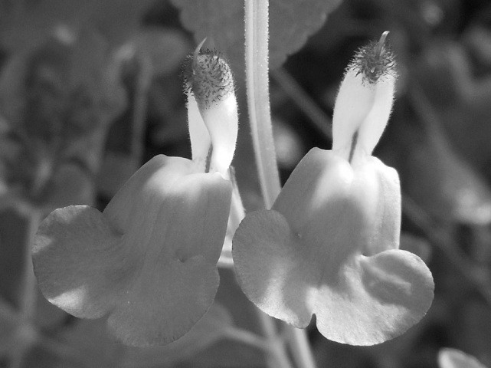
図 1：グレースケール化(a)

演習１－１(b) 画像sample1-2での実行結果（終了時刻：10時26分）
以下に画像結果を示す．

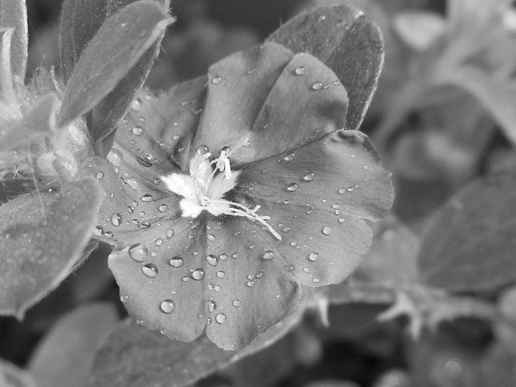
図 2：グレースケール化(b)

演習１－２：色抽出画像（sample1-2に対して）

演習１－2(a) 「赤」成分のみの表示した結果
以下に画像結果を示す．

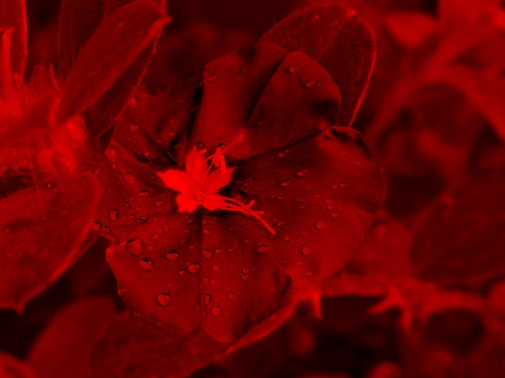
図 3：赤のみ抽出した画像

演習１－2(b) 「緑」成分のみの表示した結果
以下に画像結果を示す．

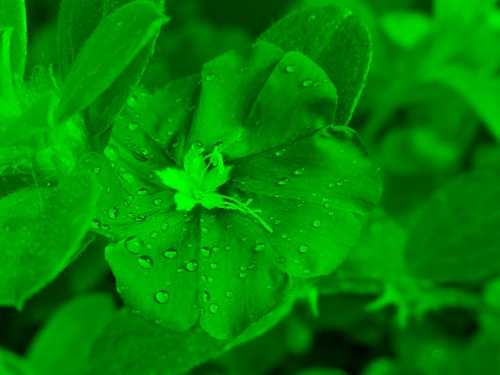
図 4：緑のみ抽出した画像

演習１－2(c) 「青」成分のみの表示した結果
以下に画像結果を示す．

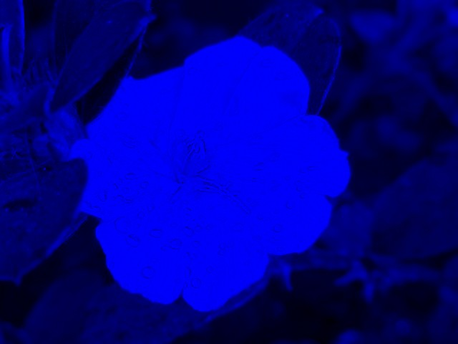
図 5：青のみ抽出した画像

